Муниципальное бюджетное дошкольное образовательное учреждение
«Детский сад №5 «Степнячок» общеразвивающего вида с приоритетным направлением по познавательно – речевому развитию детей Акбулакского района Оренбургской области.

Утренник

Весна - Красна
Младшая группа

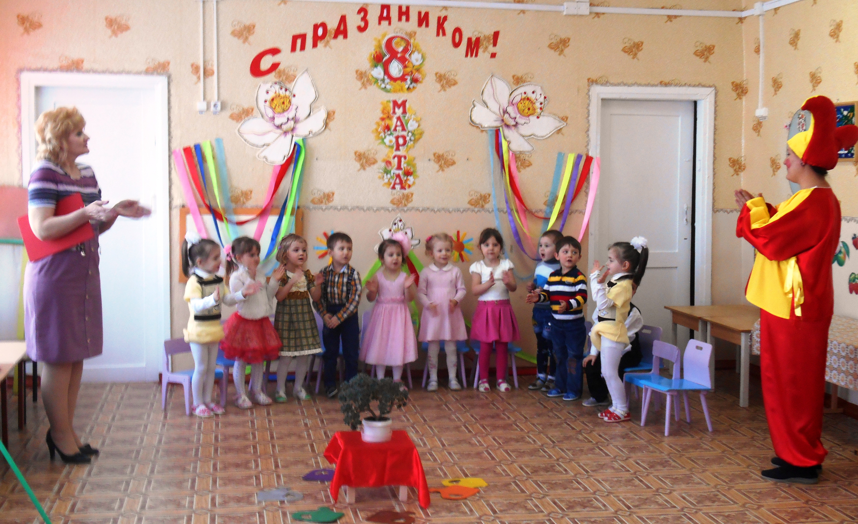

Выполнила: Воспитатель
Кравченко Т.М.

Акбулак – 2014г.
Коммуникация
Задачи:
1. Поддерживать положительное, эмоциональное отношение детей
от встречи с любимыми героями сказки;
2. Продолжать учить делать простейшие выводы, логические
умозаключения спорить, доказывать своё мнение;
3. Формировать представления о доброте, взаимопомощи и дружбе;
4 .Обогащать антонимический словарь детей за счёт пар слов:
худой – толстый, низкий – высокий, шустрый – медлительный,
белый – чёрный;
5. Активизировать словарь детей.
Познание
Задачи:
1. Закреплять знания детей о числах и цифрах от 1 до 5;
2. Продолжать учить порядковому счёту, правильно отвечать
на вопросы «Сколько?», «Какой по счёту?»;
3. Анализировать и вычленять, что (кто) лишнее в группе
предметов, учить находить нарушенную закономерность.
ОБЖ
Задачи:
1. Формирование представлений об опасных ситуациях для
человека.
Художественное творчество

Задачи:
1.Учить последавательно раскладывать, и наклеивать в определённом
порядке, предметы.
Физическая культура
Задачи:
1. Развивать быстроту, ловкость, пространственную ориентировку;
2. Приучать к выполнению действий по сигналу.
Музыка
Задачи:
1. Формировать эмоциональную отзывчивость на произведение,
умение различать весёлую и грустную музыку.

Дети под весёлую музыку входят в зал, садятся полукругом.

Ведущая:
Мы здесь сегодня собрались

Чтобы поздравить наших мам!

Большого счастья и здоровья

Мы от души желаем Вам!

Нежный, очень милый,

И веселый, и красивый

Праздник – добрый самый!

С праздником Вас, мамы!
Сердечный привет даже солнышко шлёт
И с нами для вас эту песню поёт.

Песня « Весенняя песенка»

1 реб: Кто любимей всех на свете
Это сразу скажут дети
Обойди весь белый свет
Лучше мамы в мире нет!

2 реб: Я протру стекло и раму
Потому что в раме мама
Дочиста протру я раму
Очень уж люблю я маму!

3 реб: Рядом с мамой я усну
К ней ресницами прильну
Вы, ресницы, не моргните
Мамочку не разбудите.

4 реб: Я подарок маме
Начал рисовать
Выглянуло солнце
И зовёт гулять.
5 реб: Помогаю бабушке: я уже большой
Улыбнулась бабушка: стала молодой.
В: Постарались малыши,
Спели вы от всей души
Музыка звучит опять
Танец будем танцевать!

Танец « Помощники»

В: Поплясали – поклонитесь
На места друзья садитесь
Мы немного отдохнём
И стихи гостям прочтём.

6 реб: Солнце, солнце не сердись
Лучше рядышком садись!
Мамин праздник раз в году
Нарисую и пойду.

7реб: Мама, мама, мамочка
Я тебя люблю
Я тебе весеннюю
Песенку спою.

8реб: Много у бабушки с нами хлопот
Варит нам бабушка сладкий компот
Шапочки тёплые надо связать
Сказку весёлую нам рассказать.

9 реб: Вот подснежник на поляне, я его нашёл.
Отнесу подснежник маме, хоть и не расцвёл
И меня с цветком так нежно, мама обняла
Что раскрылся мой подснежник, от её тепла.

Песня « Мама»

За ширмой украшенной цветами слышится пение:
Ля-ля-ля. Ох! Как пахнет!

В: Кто это к нам на праздник просится? Неужели к нам идёт
Петрушка? Давайте его позовём!
Д: Петрушка, Петрушка!
П: Аюшки!
Д: Где ты был?
П: У бабушки!
Д: Что принёс?
П: Оладушки!
Д: А где они?
П: Под лавку положил.
В: Какой ты, Петрушка, чудак!
П: А вы бы сделали как?
В: А мы бы оладушки на стол положили, масличком бы помазали,
песенку, спели, а потом бы их съели!

П: Какие умницы! Давайте вместе споём песенку «Ладушки»

В конце песни Петрушка прячется (за ширмой поёт)
П: Ля-ля-ля! М- М - как пахнет
Д: Петрушка!
П: Аюшки!
Д: Где ты был?
П: На лужочке!
Д: Что принёс?
П: Вам подарочек на праздник
В: Ребята, что в этой коробочке мы узнаем в конце нашего утренника1
Спасибо, Петрушка!

( Петрушка уходит)

В: Лишь в руки взяла я волшебный листок
Услышала тут же весны голосок
И пенье птиц, и журчанье ручья,
Как будто в лесу очутилась вдруг я!

(Звучит музыка и под музыку появляется Весна)

В: Весна, весна красная,
Приди весна ясная
Приди весна с милостью
С великой радостью!
Весна: Здравствуйте, детишки! Вы меня звали? Я Весна красна,
вам цветы принесла.
В: Весна, какие красивые цветы! Мы сейчас с ними
потанцуем!

Танец с цветами

Весна: А сейчас пришла пора
Поиграть нам, детвора!

Игра « Солнышко и дождик»

В: А сейчас давайте поиграем в другую игру. Она назыается
«Волшебные слова».
В: Дети, а как вы думаете, а для кого мы будем с вами придумывать
волшебные слова.
Д: Мамам, бабушкам.
В: Дети, на что это похоже?
Д: На солнышко.
В: А чего нашему солнышку не хватает?
Д: Лучиков.
В: Правильно. Но прежде, чем приложить лучик к солнышку надо
сказать волшебное слово для мамы.
( Ласковая, нежная, добрая, умная, тёплая, весёлая, озорная, хорошая,
классная, быстрая)
В: Вот, сколько волшебных слов мы знаем про мам! Молодцы!
В: Дети, мы хорошо повеселились: песни пели, танцевали.
Время быстро пробежало, мы не сколько не скучали.
Весна: Дарим бабушкам и мамам мы букетики улыбок.

Дети вручают подарки своим мамам.

В: Молодцы! А теперь давайте все вместе посмотрим, что же принёс нам Петрушка в подарок? Шоколадки!

В: Счастья радости желаем. Скажем дружно всем «Спасибо».

